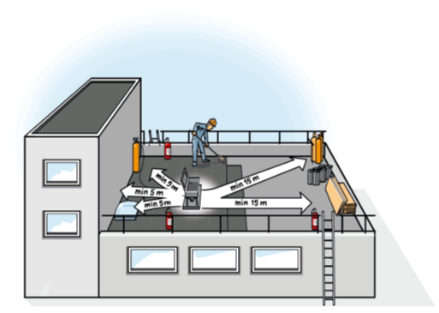
6 skarpe til forsikringsforhold
Kursus i varmt arbejde

 |  | Svar | Fundet på side
1 | Hvilken forsikring har den udførende virksomhed normalt?
2 | Hvem skal orienteres ved frakobling af automatisk brandsikringsanlæg?
3 | Er der særlige krav til den udførende person, når han arbejder for en privatperson?
4 | Nævn 3 krav til brandvagten
5 | Må en lærling uden gyldigt certifikat udføre varmt arbejde?
6 | Hvem skal sikre at aftaleblanketten udfyldes?  Hvem skal underskrive?

